**UNIVERSIDAD NACIONAL DE LOJA**

**PERIODO ACADÉMICO: OCTUBRE 2019 – MARZO 2020**

**PRACTICA # 7**

**ASIGNATURA: SIMULACIÓN**

**RESULTADO DE APRENDIZAJE DE LA PRÁCTICA: Entiende los métodos de las diferentes**

**distribuciones de probabilidad usando R y aplica estos métodos para la resolución de problemas através de la simulación**

**TIEMPO PLANIFICADO: 3 HORAS**

**NUMERO DE ESTUDIANTES: Sexto ciclo (Paralelo A)**

# TEMA: Aplicaciones de la simulación usando las distribuciones de probabilidad y variables aleatorias

1. **OBJETIVOS:**
   * Comprende los métodos de distribuciones de probabilidad en R.
   * Aplica la simulación para la resolución de problemas prácticos.

# RECURSOS NECESARIOS:

* + R
  + Computador de Laboratorios

# INSTRUCCIONES:

* + Prohibido consumo de alimentos
  + Prohibido equipo de diversión, celulares etc.
  + Prohibido jugar
  + Prohibido mover o intercambiar los equipos de los bancos de trabajo
  + Prohibido sacar los equipos del laboratorio sin autorización.
  + Ubicar los equipos y accesorios en el lugar dispuesto por el responsable del laboratorio, luego de terminar lasprácticas.
  + Uso adecuado de equipos

1. **ACTIVIDADES PORDESARROLLAR:**
2. Suppose the defective is 0.15 for a manufacturing operation. simulate th number of defectives for each hour a 24 hour period, assuming 25 units are produced wach hour. Cheack whether the numbers of defetives ever exceeds 5.REpeact, assuming p=0.2 and the p=0.25.

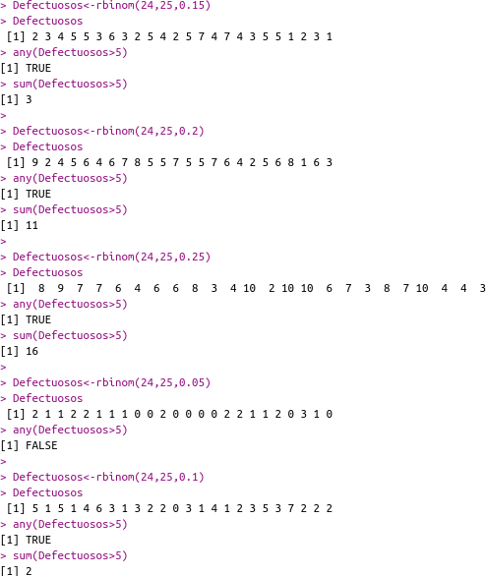

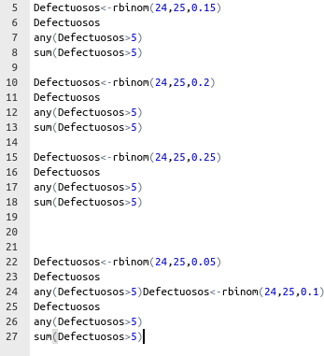

1. Simulate 100000 binomial pseudo random numbers with parameters 20 and 0.3, assigning them to a vector called binsim. Let X be a Binomial (20, 0.3) random variables. Used the simulated numbers to estimate the following.

a). P(X<=5)



* 1. P(X=5)



* 1. E[X]
  2. var[X]



* 1. The 95th percentile of X. (You may use the quantile() function.) f). The 99th percentile of X

g). The 99.9999th percentile of X



1. Use simulation to estimate the mean and variance of binomial pseudorandom variable with n=18 and p=0.76. Comparative with the theoretical values.

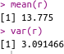



Valores teóricos

media = 13.68

varianza = 3.2832

1. Consider the following function which is designed to simulate binomial pseudorandom variates using the so-called investment method:

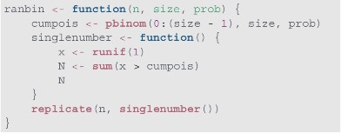

a). Study this function carefully and write documentation for it. Note particulary, what the operations in the singlenumner() function are for.

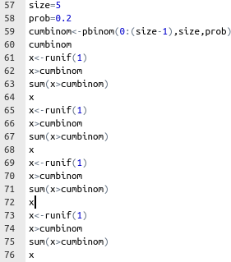

b.) Use ranbin() to simulated vectors of length 1000, 10000, and 100000 from th binomial distribution with size parameter 10 and probability parameter 0.4. Use the system. time() function to compare the execution times when rbinom() is used.

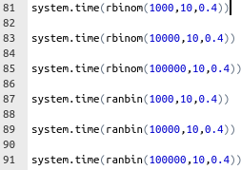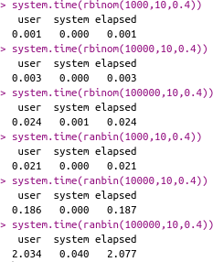

1. The following function simulates binomial pseudorandom numbers by summing up

the corresponding independent Bernoulli random variables.

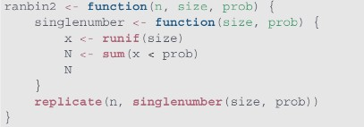

1. Study this function carefully and write documentation for it. Note, partuculary, what the operation in the singlenumber() function are for.

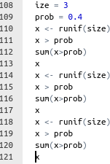

1. Use ranbin2() to simulate vector of length 10000 from the binomial distribution with size parameters 10, 100 and 1000 and probabily parameter 0.4. Use the system.time() function to compare the execution times for these simulations with the corresponding execution times when rbinom() is used. Compare with execution times from the ranbin() function creae in the previous

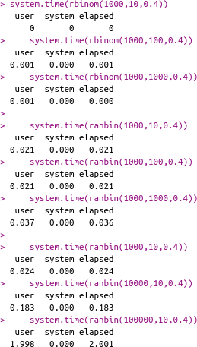exercise.

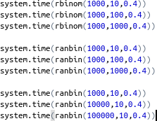

# INVESTIGACIÓN COMPLEMENTARIA (a elaborar por el estudiante)

Realizar un resumen de la distribución binomial. Descripción y formulas

Una distribución binomial es una distribución de probabilidad discreta que describe el número de éxitos al realizar n experimentos independientes entre sí, acerca de una variable aleatoria.

Existen una gran diversidad de experimentos o sucesos que pueden ser caracterizados bajo esta distribución de probabilidad. Imaginemos el lanzamiento de una moneda en el que definimos el suceso “sacar cara” como el éxito. Si lanzamos 5 veces la moneda y contamos los éxitos (sacar cara) que obtenemos, nuestra distribución de probabilidades se ajustaría a una distribución binomial. [1]

Por lo tanto, la distribución binomial se entiende como una serie de pruebas o ensayos en la que solo podemos tener 2 resultados (éxito o fracaso), siendo el éxito nuestra variable aleatoria.

## Propiedades de la distribución binomial

Para que una variable aleatoria se considere que sigue una distribución binomial, tiene que cumplir las siguientes propiedades:

* + En cada ensayo, experimento o prueba solo son posibles dos resultados (éxito o fracaso).
  + La probabilidad del éxito ha de ser constante. Esta se representa mediante la letra p. La probabilidad de que salga cara al lanzar una moneda es 0,5 y esta es constante dado que la moneda no cambia en cada experimento y las probabilidades de sacar cara es constate.
  + La probabilidad de fracaso ha de ser también constate. Esta se representa mediante la letra q = 1-p. Es importante fijarse que, mediante esa ecuación, sabiendo p o sabiendo q, podemos obtener la que nos falte.
  + El resultado obtenido en cada experimento es independiente del anterior. Por lo tanto lo que ocurra en cada experimento no afecta a los siguientes.
  + Los sucesos son mutuamente excluyentes, es decir, no pueden ocurrir los 2 al mismo tiempo. No se puede ser hombre y mujer al mismo tiempo o que al lanzar una moneda salga cara y cruz al mismo tiempo.
  + Los sucesos son colectivamente exhaustivos, es decir, al menos uno de los 2 ha de ocurrir. Si no se es hombre, se es mujer y si se lanza una moneda, si no sale cara ha de salir cruz.
  + La variable aleatoria que sigue una distribución binomial se suele representar como X~(n,p). n representa el número de ensayos o experimentos y p la probabilidad de éxito.

## Formula de la distribución binomial

La fórmula para calcular la distribución normal es:



Donde:

n = número de ensayos/experimentos x = número de éxitos

p = probabilidad de éxito

q = probabilidad de fracaso (1-p)

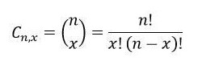Es importante resaltar que la expresión entre corchetes no es una expresión matricial, sino que es un resultado de una [combinatoria sin repetición](https://economipedia.com/definiciones/combinatoria-sin-repeticion.html). Este se obtiene con la siguiente formula:

El signo de exclamación en la expresión anterior, representa el símbolo de factorial.

## Ejemplo de distribución binomial

Imaginemos que un 80% de personas en el mundo han visto el partido de la final del último mundial de futbol. Tras el evento, 4 amigos se reúnen a conversar, ¿Cuál es la probabilidad de que 3 de ellos hayan visto?

Definamos las variables del experimento:

**n** = 4 (es el total de la muestra que tenemos)

**x** = número de éxitos, que en este caso es igual a 3, dado que buscamos la probabilidad de que 3 de los 4 amigos lo hayan visto.

**p** = probabilidad de éxito (0,8)

**q** = probabilidad de fracaso (0,2). Este resultado se obtiene al restar 1-p.

Tras definir todas nuestras variables, simplemente sustituimos en la formula.



El numerador del factorial se obtendría de multiplicar 4*3*2*1 = 24 y en el denominador tendríamos 3*2*1*1 = 6. Por lo tanto, el resultado del factorial sería 24/6=4. Fuera del corchete tenemos dos números. El primero sería 0,8^3=0,512 y el segundo 0,2 (dado que 4-3 = 1 y cualquier número elevado a 1 es el mismo).

Por tanto, nuestro resultado final sería: 4*0,512*0,2 = 0,4096. Si multiplicamos por 100 tenemos que hay una probabilidad del 40,96% de que 3 de los 4 amigos hayan visto el partido de la final del mundial.

# DISCUSIÓN (a elaborar por el estudiante)

Con la distribución binomial se puede determinar el número de éxitos que se obtendrá al realizar una secuencia de ensayos, para determinar la ocurrencia de los posibles éxitos que se darán en los ensayos a realizar.

# CONCLUSIONES (a elaborar por el estudiante)

* En la distribución binomial solo se pueden obtener 2 resultados (éxito o fracaso).
* AL realizar el experimento se obtienen resultado independientes.

# RECOMENDACIONES

* En la Distribución Binomial es necesario hacer muchos experimentos para obtener resultados satifacorios.

# BIBLIOGRAFÍA:

[1] F. J. M. Sanjuán, «Economipedia.com,» 12 03 2018. [En línea]. Available: https://economipedia.com/definiciones/distribucion-binomial.html.

Hamza, K. (1995). The smallest uniform upper bound on the distance between the mean and the median of the binomial and Poisson distributions. Statist. Probab. Lett. 23 21–25. -

Mode, Elmer B. (1990). *Elementos de probabilidad y estadística*. Reverte. p. 171.

ISBN 9788429150926. Consultado el 5 de diciembre de 2017.

R. Matthews *Maximally Periodic Reciprocals* Bulletin of the Institute of Mathematics and its Applications 28 147-148 1992